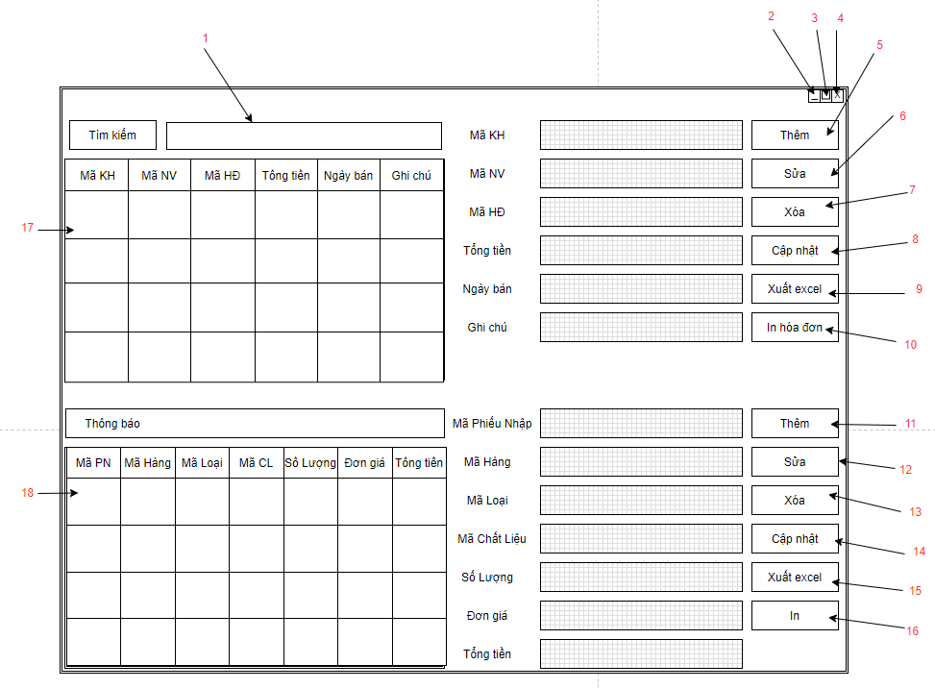

|  |  |  |  |
| --- | --- | --- | --- |
| **STT** | **Điều kiện kích hoạt** | **Xử lý** | **Ghi chú** |
| 0 | Khởi động màn hình | -Đọc danh sách hóa đơn từ cơ sở dữ liệu.  -Xuất danh sách hóa đơn lên bảng. |  |
| 1 | Nhập dữ liệu tìm kiếm | -So sánh dữ liệu với danh sách hóa đơn  -Xuất các dòng có liên quan | Tìm kiếm tất cả các chữ có liên quan |
| 2 | Nhấn vào nút | Ẩn cửa sổ xuống. | Có sẵn |
| 3 | Nhấn vào nút | -Nếu đang phóng to thì tiến hành thu nhỏ  -Nếu đang thu nhỏ thì phóng to | Có sẵn |
| 4 | Nhấn vào nút | Thoát khỏi cửa sổ. | Có sẵn |
| 5 | Nhấn vào nút Thêm | -Nếu ô mã KH, mã NV, mã HĐ trống sẽ yêu cầu người dùng nhập thông tin.  -người dùng xác nhận sẽ tiến hành thêm hóa đơn.  -người dùng không xác nhận sẽ trở lại màn hình và không làm gì.  -Thêm dữ liệu tương ứng trong bảng. | -Mã KH và mã NV đã được thêm vào.  -Ghi chú có thể để trống  -Tổng tiền mặt định là 0 |
| 6 | Nhấn vào nút sửa | -Xuất thông báo yêu cầu chọn 1 dòng trong bảng nếu người dùng chưa chọn.  -Nếu không hợp lệ sẽ xuất thông báo.  -Nếu hợp lệ sẽ xuất thông báo xác nhận sửa  -người dùng xác nhận sẽ tiến hành sửa  hóa đơn  -người dùng không xác nhận sẽ trở lại màn hình và không làm gì.  -sửa đổi dữ liệu tương ứng trong bảng | -Có thể thêm ghi chú  -Đổi mã KH |
| 7 | Nhấn vào nút xóa | -Xuất thông báo yêu cầu chọn 1 dòng trong bảng nếu người dùng chưa chọn.  -Xuất thông báo xác nhận xóa.  -Nếu người dùng xác nhận xóa thì tiến hành xóa hóa đơn , chi tiết hóa đơn với mã HĐ tương ứng và xuất thông báo thành công.  -Nếu người dùng không xác nhận thì trở lại màn hình và không làm gì.  -Xoá dữ liệu tương ứng trong bảng. | Số lượng sản phẩm trả về như ban đầu |
| 8 | Nhấn vào nút cập nhật | -Xóa tất cả thông tin đang có trong các textfield từ mã kh tới ghi chú. |  |
| 9 | Nhấn vào nút xuất excel | -Xác nhận xuất excel  -Người dùng đặt tên cho file của mình  -In ra file excel tất cả dữ liệu trong bảng hóa đơn | File được lưu mặc định tại Documents |
| 10 | Nhấn vào nút in | -Xuất thông báo xác nhận in.  -Nếu người dùng xác nhận in thì tiến hành in  -In ra bảng hóa đơn và dữ liệu trong bảng | File được lưu mặc định tại Documents |
| 11 | Nhấn vào nút Thêm | -Nếu ô mã hàng, mã loại, mã phiếu nhập, số lượng trống sẽ yêu cầu người dùng nhập thông tin.  -người dùng xác nhận sẽ tiến hành thêm chi tiết hóa đơn.  -người dùng không xác nhận sẽ trở lại màn hình và không làm gì.  -Thêm dữ liệu tương ứng trong bảng. | -Mã hàng và mã cl đã được thêm vào từ các phần tương ứng. |
| 12 | Nhấn vào nút sửa | -Xuất thông báo yêu cầu chọn 1 dòng trong bảng nếu người dùng chưa chọn.  -Nếu không hợp lệ sẽ xuất thông báo.  -Nếu hợp lệ sẽ xuất thông báo xác nhận sửa  -người dùng xác nhận sẽ tiến hành sửa  chi tiết hóa đơn  -người dùng không xác nhận sẽ trở lại màn hình và không làm gì.  -sửa đổi dữ liệu tương ứng trong bảng | -Đổi số lượng sản phẩm |
| 13 | Nhấn vào nút xóa | -Xuất thông báo yêu cầu chọn 1 dòng trong bảng nếu người dùng chưa chọn.  -Xuất thông báo xác nhận xóa.  -Nếu người dùng xác nhận xóa thì tiến hành xóa chi tiết hóa đơn với mã HĐ tương ứng và xuất thông báo thành công.  -Nếu người dùng không xác nhận thì trở lại màn hình và không làm gì.  -Xoá dữ liệu tương ứng trong bảng. | Số lượng sản phẩm trả về như ban đầu |
| 14 | Nhấn vào nút cập nhật | -Xóa tất cả thông tin đang có trong các textfield từ mã hàng tới số lượng. |  |
| 15 | Nhấn vào nút xuất excel | -Xác nhận xuất excel  -Người dùng tiến hành đặt tên cho file của mình  -In ra file excel tất cả sản phẩm hóa đơn của hóa đơn tương ứng. | File được lưu mặc định tại Documents |
| 16 | Nhấn vào nút in | -Xuất thông báo xác nhận in.  -Nếu người dùng xác nhận in thì tiến hành in  -In ra hóa đơn với chi tiết sản phẩm và hiện tổng tiền | File được lưu mặc định tại Documents |
| 17 | Nhấn đúp vào dòng trên bảng | -Đọc thông tin của dòng dữ liệu vừa chọn  -Xuất thông tin vào 6 ô textfield từ mã KH tới ghi chú tương ứng.  -Xuất chi tiết hóa đơn trên bảng chi tiết  -Khóa ô tổng tiền ,ngày nhập | Những ô khoá là thông tin không được sửa, xóa. |
| 18 | Nhấn đúp vào dòng trên bảng | -Đọc thông tin của dòng dữ liệu vừa chọn  -Xuất thông tin vào 6 ô textfield từ mã KH tới ghi chú tương ứng.  -Khóa ô đơn giá | Những ô khoá là thông tin không được sửa, xóa. |

Danh Sách các thành phần của giao diện

|  |  |  |  |  |  |  |
| --- | --- | --- | --- | --- | --- | --- |
| **STT** | **Tên** | **Kiểu** | **Ý nghĩa** | **Miền giá trị** | **Giá trị mặc định** | **Ghi chú** |
| 1 | jpnHoaDon | JPanel | Vùng hiển thị của hóa đơn |  |  |  |
| 2 | jpnBangHD | JPanel | Vùng hiển thị của bảng hóa đơn |  |  |  |
| 3 | jpnPNHD | JPanel | Vùng hiển thị của phiếu nhập hóa đơn |  |  |  |
| 4 | jlbMaKH | JLable | Tiêu đề mã khách hàng |  | Mã Khách Hàng |  |
| 5 | jcbMaKH | JComboBox | ComboBox nhập mã KH |  | Hãy chọn mã khách hàng |  |
| 6 | jlbMaNV | JLable | Tiêu đề mã nhân viên |  | Mã Nhân Viên |  |
| 7 | jcbMaNV | JComboBox | ComboBox nhập mã NV |  | Hãy chọn mã nhân viên |  |
| 8 | jlbTongTien | JLable | Tiêu đề tổng tiền |  | Mã Tổng Tiền |  |
| 9 | jtfTongTien | JTextField | Textfield tổng tiền |  | 0 |  |
| 10 | jlbNgayBan | JLable | Tiêu đề ngày bán |  | Mã Ngày Bán |  |
| 11 | jdcNgayBan | JDateChooser | Chọn ngày tạo hóa đơn |  |  |  |
| 12 | jlbGhiChu | JLable | Tiêu đề ghi chú |  | Mã Ghi Chú |  |
| 13 | jtfGhiChu | JTextField | Textfield ghi chú |  | null |  |
| 14 | jtfMaHD1 | JTextField | Textfield mã hóa đơn |  | Mã hóa đơn |  |
| 15 | btnThem1 | JButton | Nút thêm hóa đơn |  | Thêm |  |
| 16 | btnSua1 | JButton | Nút sửa hóa đơn |  | Sửa |  |
| 17 | btnXoa1 | JButton | Nút xóa hóa đơn |  | Xóa |  |
| 18 | btnCapNhat1 | JButton | Nút làm mới hóa đơn |  | Cập Nhật |  |
| 19 | btnXuatExcel1 | JButton | Nút xuất excel |  | Xuất excel |  |
| 20 | btnIn1 | JButton | Nút in |  | In hóa đơn |  |
| 21 | jpnBangCTHD | JPanel | Vùng hiển thị của bảng chi tiết hóa đơn |  |  |  |
| 22 | jpnPNCTHD | JPanel | Vùng hiển thị của phiếu nhập sản phẩm |  |  |  |
| 23 | jlbMaHang | JLable | Tiêu đề mã sản phẩm |  | Mã hàng |  |
| 24 | jcbMaHang | JComboBox | ComboBox nhập mã hàng |  | Hãy chọn mã hàng |  |
| 25 | jlbMaLoai | JLable | Tiêu đề mã nhân viên |  | Mã Nhân Viên |  |
| 26 | jcbMaLoai | JComboBox | ComboBox nhập mã loại |  | Hãy chọn mã loại |  |
| 27 | jlbMaCL | JLable | Tiêu đề mã chất liệu |  | Mã chất liệu |  |
| 28 | jcbMaCL | JComboBox | ComboBox nhập mã chất liệu |  | Hãy chọn mã chất liệu |  |
| 29 | jlbDonGia | JLable | Tiêu đề đơn giá |  | Đơn giá |  |
| 30 | jtfDonGia | JTextField | Textfield don gia | >0 | null |  |
| 31 | jlbSoLuong | JLable | Tiêu đề số lượng |  | Số lượng |  |
| 32 | jspinSL | JSpinner | Chọn số lượng sản phẩm | >0 |  |  |
| 33 | jlbThanhTien | JLable | Tiêu đề thành tiền |  | Thành tiền |  |
| 34 | jtfMaHD2 | JTextField | Textfield mã hóa đơn |  | Mã hóa đơn |  |
| 35 | btnThem2 | JButton | Nút thêm sản phẩm |  | Thêm |  |
| 36 | btnSua2 | JButton | Nút sửa sản phẩm |  | Sửa |  |
| 37 | btnXoa2 | JButton | Nút xóa sản phẩm |  | Xóa |  |
| 38 | btnCapNhat2 | JButton | Nút làm mới |  | Cập Nhật |  |
| 39 | btnXuatExcel2 | JButton | Nút xuất excel |  | Xuất excel |  |
| 40 | btnIn2 | JButton | Nút in |  | In hóa đơn |  |
| 41 | jlbTimKiem | JLable | Tiêu đề tìm kiếm |  | Tìm Kiếm |  |
| 42 | jtfTimKiem | JTextfield | Textfield tìm kiếm sản phẩm |  | null |  |